**МУНИЦИПАЛЬНОЕ АВТОНОМНОЕ ДОШКОЛЬНОЕ ОБРАЗОВАТЕЛЬНОЕ УЧРЕЖДЕНИЕ**

**«ЦЕНТР РАЗВИТИЯ РЕБЕНКА - ДЕТСКИЙ САД №7 «ЯРОСЛАВНА»**

**Алтайский край город Рубцовск**

# Консультация для родителей

**Тема: «**Волшебство мыльных пузырей**»**

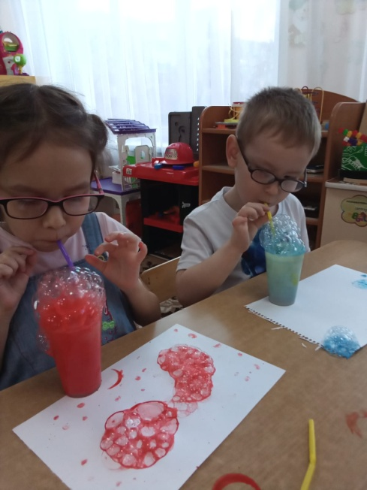

**Подготовила:**

**воспитатель высшей**

**квалификационной категории**

**КорнееваЛ.С.**

**2022г.**

**Нетрадиционная техника рисования.**

**Рисование мыльными пузырями.**

Рисование – один из самых популярных видов творческой деятельности в жизни многих детей. И это прекрасно! Ведь в художественной деятельности заложен громадный потенциал, который внимательные и любящие родители могут с успехом реализовать в занятиях со своим чадом.

Одной из увлекательных нетрадиционных техник рисования выделяется рисование мыльными пузырями.

Что такое мыльные пузыри, знают абсолютно все. Многие малыши с огромным удовольствием готовят своими руками мыльные растворы и придумывают различные способы выдувать из них разноцветные переливающиеся пузырики, а затем гоняют их в помещении и на улице. При определенной сноровке из них можно делать различные фигуры, а также рисовать, однако это художественное направление знакомо далеко не всем.

В действительности, техника рисования мыльными пузырями необычайно проста и доступна даже для детей дошкольного возраста. Это невероятно веселое, интересное и увлекательное занятие позволяет создавать яркие и оригинальные рисунки, не затрачивая особых усилий, поэтому оно набирает все большую популярность у дошколят и ребят младшего школьного возраста.

РЕКОМЕНДАЦИИ РОДИТЕЛЯМ:

Прежде чем приступить к рисованию этой техникой, следует провести с детьми подготовительную работу, ведь дети могут по ошибке не выдувать воздух из трубочки, а наоборот вдохнуть, а это опасно.

Подготовительную работу можно провести в форме игры с пластиковой бутылочкой.

Организация игры с пластиковой бутылочкой:

Для игры приготовьте пластиковую бутылку, насыпьте в нее «разноцветные звездочки» - мелко нарезанные блестки (можно использовать галаграфическую упаковочную бумагу*)* или «снег» (шарики пенопласта, можно использовать бумажную крошку, отходы от печатного производства, либо сделать самим с помощью дырокола).

В крышечке от бутылки сделайте отверстие и вставьте в него трубочку для коктейля. Теперь можно поиграть, предложите детям подуть в трубочку.

От дуновения в бутылке закрутится вихрь. В зависимости от сюжета игры дети с восторгом будут наблюдать «Бурю в бутылке», «Всполохи северного сияния» или как красиво в бутылке «Кружится снег», «Пурга».

Играя, таким образом, дети научатся выдувать воздух правильно.

СМЫСЛ РАБОТЫ В ЭТОЙ ТЕХНИКЕ заключается в совершенствовании психических функций: зрительного восприятия, воображения. Этот метод рисования можно назвать коррекционным, он развивает дыхательный аппарат, контролирует дыхание. Работа в этой технике доставляет детям огромную радость, позволяет ощутить незабываемые положительные эмоции, выполняет развлекательную функцию, создает благоприятную атмосферу на занятиях, снимает эмоциональное напряжение, вызванное нагрузкой на нервную систему, снимает усталость.

МАТЕРИАЛ: чашка с водой: 1 чайная ложка, жидкость для мытья посуды, 1 столовая ложка, гуашь, 5 столовых ложек, трубочка для коктейля, кисти, бумага, салфетки.

ПРАВИЛА РАБОТЫ В ЭТОЙ ТЕХНИКЕ:

1. Возьмите чашку, налейте воды: 1 чайную ложку, добавьте жидкость для мытья посуды,1 ст. ложку, гуашь – 5 ст. ложек. Все размешайте.

2. Трубочку для коктейля опустите в раствор, выдувайте воздух через трубочку, до тех пор, пока не появится пена с пузырьками.

3. Быстро, чтобы пена не успела осесть на дно чашки, приложите сверху к пене лист бумаги.

4. Подождите, пока бумага впитает краску. Уберите лист, получились удивительные отпечатки. Угадайте, на что они похожи? Детали дорисуйте кистью.

